**ESTADO DE RORAIMA**

**POLÍCIA MILITAR DE RORAIMA**

**COLÉGIO MILITAR ESTADUAL DE ENSINO FUNDAMENTAL E MÉDIO**

**“CEL. PM DERLY LUIZ VIEIRA BORGES”**

SELETIVO 2022



**CANDIDATO:**

**LEIA COM ATENÇÃO AS INSTRUÇÕES ABAIXO**

**1.** Leia com atenção as questões antes de respondê-las.

**2.** Este caderno de prova contém 40 questões objetivas com 05 alternativas cada uma, em cada questão somente uma deverá ser marcada.

**3.** Utilize caneta azul ou preta para responder às questões.

**4.** Ao candidato somente será permitido levar seu caderno de prova depois de decorridas 1h30mim de prova.

**5.** O cartão resposta **NÃO** pode ser dobrado, amassado, rasurado, manchado ou conter qualquer registro fora dos locais destinados às respostas.

**6.** Usar de meios ilícitos (cola) para a resolução da prova é motivo de desclassificação do candidato.

**7.** Os RECURSOS contra o gabarito preliminar **serão aceitos somente no dia 14/12/21**, no horário das **8h às 15h** ou pelo e-mail: **colegiomilitar.rr.ste@gmail.com** (o dia todo).

**8.** A alternativa escolhida em cada questão deverá ser preenchida no gabarito conforme exemplo abaixo:



**1ª SÉRIE**

**12/12/2021**

**LÍNGUA PORTUGUESA**

**TEXTO 1: O DESMATAMENTO NA AMAZÔNIA**

O desmatamento da Amazônia não é uma prática atual. O bioma, que ocupa cerca de 49,29% (4.196.943 milhões de km2) do território brasileiro nos estados do Acre, Amapá, Amazonas, Pará, Roraima, Rondônia, Mato Grosso, Maranhão e Tocantins, mantinha-se preservado até a década de 1970, mas passou a sofrer com a retirada da cobertura vegetal a partir desse período.

Um dos contribuintes foi a construção da Rodovia Transamazônica (BR-230) entre 1969 e 1974. Ao longo dos anos, essa prática apresentou períodos de declínio e de aumento, o que tem gerado inúmeros debates entre o governo federal, diversas instituições e ambientalistas. Sabemos que o bioma Amazônia exerce influência no equilíbrio ambiental do mundo todo e sua preservação é indiscutivelmente essencial para que esse equilíbrio seja mantido.

Trecho do texto

Fonte: https://brasilescola.uol.com.br/brasil/desmatamento-da-amazonia.

htm

**QUESTÃO 01.**

**Quando o texto diz que o “desmatamento na Amazônia não é uma prática atual”, podemos compreender como:**

(a) O desmatamento começou agora;

(b) Não existe desmatamento;

(c) O desmatamento acontece há várias décadas;

(d) Não existem culpados pelo desmatamento;

(e) Não influencia nas nossas vidas.

**QUESTÃO 02.**

**O texto 1 ao dizer que “Um dos contribuintes foi a construção da Rodovia Transamazônica (BR-230)”, é possível entender isso como:**

1. Diminuição do desmatamento;
2. Contribuição para a ampliação do desmatamento;
3. Preservação da floresta;
4. Consequência do desmatamento;
5. Aumento do reflorestamento.

**QUESTÃO 03.**

**Podemos considerar que em todo texto 1 é utilizado o sentido:**

(a) Figurativo;

(b) Poético;

(c) Denotativo;

(d) Conotativo;

(e) Ficcional.

**TEXTO 2 - ESTUDAR, POR QUE E PARA QUÊ?**

Sempre surge a pergunta, por que estudar?

Como se fosse preciso explicar o porquê.

Estudamos para aprender o que não sabemos

E através do estudo vamos buscar o conhecimento necessário.

Quando adquirimos saberes, ninguém nos tira, é eterno.

Hoje vivemos num mundo globalizado e rápido

Tão rápido, que a tecnologia chega nos atropelando

E se não quisermos ficar perdidos no tempo

Precisamos buscar formação, atualização dos fatos cotidianos,

Pois vivemos em uma sociedade competitiva e restrita,

Onde não só o conhecimento é avaliado, mas a formação adquirida.

Não importa a profissão acatada e sim a qualificação alcançada.

O estudo faz parte da especialidade que cada ser humano quer atingir.

Onde e com quem se busca este caminho, que não seja na escola?

Sim, tem vários meios para se alcançar nossos objetivo e metas de aprendizado,

Mas a escola é um caminho que pode nos dar sustentação e amparo,

Pois nela temos educadores comprometidos com o futuro dos nossos educandos,

Com o objetivo de prepará-los para a vida, mostrando a realidade do mundo lá fora.

É preciso saber que o estudo é o melhor investimento que o ser humano pode se dar,

Sem ele, não teremos “educação”, “qualificação”, “disciplina” e “conhecimento”.

Estudar, porque é preciso. Para quê? Para ter o que mostrar e provar a si mesmo!

Disponível em: <https://www.recantodasletras.com.br/cronicas/884529> (Mantida a formatação original)

**QUESTÃO 04.**

No trecho “Hoje vivemos num mundo globalizado e rápido. Tão rápido, que a tecnologia *chega nos atropelando”* retirado do TEXTO 2, **identificamos qual figura de linguagem:**

(a) Eufemismo;

(b) Ironia;

(c) pleonasmo;

(d) Metonímia;

(e) Antítese;

**QUESTÃO 05.**

“ É preciso saber que o estudo é o melhor investimento que o ser humano pode *se dar* (...).” **No trecho acima, considerando a posição do pronome “se”, ele é uma:**

(a) Próclise;

(b) Mesóclise e ênclise;

(c) Ênclise;

(d) Mesóclise e próclise;

(e) Mesóclise.

**TEXTO 3 – FURTO DE FLOR**

Furtei uma flor daquele jardim. O porteiro do edifício cochilava e eu furtei a flor. Trouxe-a para casa e coloquei-a no copo com água. Logo senti que ela não estava feliz. O copo destina-se a beber, e flor não é para ser bebida.

Passei-a para o vaso, e notei que ela me agradecia, revelando melhor sua delicada composição. Quantas novidades há numa flor, se a contemplarmos bem. Sendo autor do furto, eu assumira a obrigação de conservá-la. Renovei a água do vaso, mas a flor empalidecia. Temi por sua vida. Não adiantava restituí-la ao jardim. Nem apelar para o médico das flores. Eu a furtara, eu a via morrer.

Já murcha, e com a cor particular da morte, peguei-a docemente e fui depositá-la no jardim onde desabrochara. O porteiro estava atento e repreendeu-me:

– Que ideia a sua, vir jogar lixo de sua casa neste jardim!

Autor: Carlos Drummond de Andrade

Disponível em: culturagenial.com/cronicas-curtas-com-interpretacao/

**QUESTÃO 06.**

**Considerando os textos 1, 2 e 3, podemos dizer que:**

(a) 1 e 3 são literários, 2 é não literário;

(b) Somente o 1 é literário, 1 e 2 são não literários;

(c) 1 é literário, 2 e 3 são não literários;

(d) 1 e 2 são não literários, o 3 é literário;

(e) Os três são literários.

**QUESTÃO 07.**

**No trecho “*Trouxe-a* para casa e *coloquei-a* no copo com água”, as palavras destacadas trazem pronomes:**

(a) Oblíquos;

(b) Possessivos;

(c) Demonstrativos;

(d) Interrogativos;

(e) Relativos.

**QUESTÃO 08.**

**Em se tratando do gênero, podemos considerar o TEXTO 3 como:**

(a) Um conto;

(b) Uma reportagem;

(c) Uma crônica;

(d) Um poema;

(e) Um artigo de opinião.

**QUESTÃO 09.**

“ Quando chegamos à casa, quase sempre passamos direto para a cozinha e é lá que começam a nossas festas mais animadas. ” **No período citado são identificadas quantas orações?**

(a) Quatro;

(b) Duas;

(c) Três;

(d) Cinco;

(e) Uma.

**QUESTÃO 10.**

“As crianças que gostam de brincar têm mais felicidade”. **Qual o tipo de oração subordinada encontramos neste trecho?**

(a) Adjetiva explicativa;

(b) Adjetiva reduzida de infinitivo;

(c) Adjetiva restritiva;

(d) Reduzida de gerúndio;

(e) Reduzida de particípio.

**QUESTÃO 11.**

As orações subordinadas adverbiais causais exprimem causa ou o motivo. **Marque a alternativa que seja um exemplo dessas orações:**

(a) Não fomos à festa, pois estávamos sem dinheiro;

(b) Paula é estudiosa tanto quanto seu irmão;

(c) Por mais que Rosana não queira, ela vai à apresentação;

(d) Caso José apareça, falaremos sobre a reunião;

(e) Faremos o bolo conforme as dicas dadas pela Maria Elisa;

**QUESTÃO 12.**

A figura de linguagem é uma forma de expressão que consiste no emprego de palavras no sentido figurado, isto é, em sentido diferente daquele em que convencionalmente são empregadas”.

**Identifique as figuras de linguagem nos trechos abaixo e faça a correlação, marcando a questão correta.**

(a) ( ) Andou de BMW ontem; I – Ironia;

(b) ( ) Ela é um anjo para mim; II – Metáfora;

(c) ( ) Falei mil vezes com ele; III – Metonímia;

(d) ( ) As árvores dançam; IV – Personificação;

(e) ( ) Que educado! Não cumprimentou. V – Hipérbole.

**Marque a alternativa que tem a sequência correta:**

(a) I – II – V – III – IV;

(b) IV – I – III – V – II;

(c) II – I – V – III – IV;

(d) IV – II – III – I – V;

(e) III – II – V – IV – I.

**QUESTÃO 13.**

**Em se tratando dos elementos de coesão, indique as relações semânticas estabelecidas pelos conectivos em destaque, em seguida marque a alternativa correta:**

I. **Como** o sol estava muito forte, não foi possível continuar a caminhada.

II. Eu não pude apresentar o trabalho **porque** perdi minha voz!

III. Os manifestantes terão seus pedidos atendidos, **exceto se** usarem de falcatruas.

IV. Estava cansado, **mas** foi para a academia.

V. Os portugueses são **tão** trabalhadores quanto os brasileiros.

**Marque a alternativa que tem a sequência correta:**

1. Condição, condição, causa, causa, conformidade;
2. Causa, causa, condição, condição, causa;
3. Conformidade, oposição, condição, causa, condição;
4. Comparação, tempo, oposição, condição, causa;
5. Comparação, condição, causa, tempo, conformidade.

**TEXTO 4 – NO TEMPO DA PANDEMIA**

Por Antônio Fagundes

E as pessoas ficaram em casa

E leram livros e ouviram música

E descansaram e fizeram exercícios

E fizeram arte e jogaram

E aprenderam novas maneiras de ser

E pararam

E ouviram mais fundo

Alguém meditou

Alguém rezava

Alguém dançava

Alguém conheceu a sua própria sombra

E as pessoas começaram a pensar de forma diferente.

E as pessoas curaram.

E na ausência de gente que vivia

De maneiras ignorantes

Perigosos, perigosos.

Sem sentido e sem coração,

Até a terra começou a curar

E quando o perigo acabou

E as pessoas se encontraram

Eles ficaram tristes pelos mortos.

E fizeram novas escolhas

E sonharam com novas visões

E criaram novas maneiras de viver

E curaram completamente a terra

Assim como eles estavam curados.

Disponível em: https://www.tudosaladeaula.com/2021/02/atividade-interpretacao-poema-pandemia-com-gabarito.html

**QUESTÃO 14.**

**Qual o sentido da repetição da conjunção “e” ao longo do poema (texto 4)?**

(a) Consequência;

(b) Explicação;

(c) Adição;

(d) Oposição;

(e) Concessão.

**QUESTÃO 15.**

Conforme o trecho: **“E as pessoas ficaram em casa” demonstra algo anormal no cotidiano das pessoas. Qual foi a causa desse fato?**

(a) Uma gripe muito forte;

(b) A pandemia;

(c) A preguiça;

(d) Uma bactéria;

(e) Os sonhos.

**QUESTÃO 16.**

**Ao citar que “Alguém conheceu a sua própria sombra”, o autor queria dividir as informações e mostrar que elas passaram a reconhecer:**

(a) As pessoas próximas;

(b) Os melhores amigos;

(c) Quanto media suas sombras;

(c) Que os relacionamentos são importantes;

(d) As suas próprias individualidades.

**TEXTO 5 – TUDO ÍNDIO**

Eu conheço wapixana que mora no treze

E ele sabe de outros cem

Que também moram lá

Muita gente índia, muita gente

No conselho indigenista

Macuxi de São Vicente

Tudo índio, tudo parente

Em cada bairro da cidade

Cada tribo tem o seu representante

Os tuxauas se reúnem

Toda semana

Na associação da Asa Branca

Tudo índio, tudo parente

Eu conheço um yanomami que vende sorvete

E um pedreiro taurepang que vive de biscate

As mulheres índias,

Longe da maloca e da floresta

Sobrevivem como desempregadas domésticas

E os milhares de meninas e meninos

Fazem papel de índio no boi

Durante as festas juninas

Tudo índio, tudo parente

Autor: Eliakin Rufino

**QUESTÃO 17.**

**A expressão “vive de biscate” significa (Texto 5):**

(a) Trabalhar bastante;

(b) Não tem um emprego fixo;

(c) Tem um emprego fixo;

(d) Trabalha só pela manhã;

(e) Trabalha na madrugada.

**QUESTÃO 18.**

**O trecho “Sobrevivem como desempregadas domésticas” pode ser interpretado como uma crítica(Texto 5):**

(a) Por não trabalharem todos os dias;

(b) A forma como são tratadas pelo patrão;

(c) Por não terem emprego;

(d) Ao transporte para o emprego;

(e) Aos baixos salários.

**QUESTÃO 19.**

**Como podemos interpretar a expressão “tudo índio, tudo parente”?**

(a) Que deve haver divisão entre os índios;

(b) Que não deve haver choque entre as etnias;

(c) Que todos somos iguais;

(d) Que podemos reivindicar os diretos;

(e) Que nossas diferenças devem ser pontuadas.

**QUESTÃO 20.**

**As orações subordinadas substantivas são aquelas que desempenham o papel de substantivo na frase. Marque somente a questão que traz um exemplo de oração subordinada substantiva completiva nominal:**

(a) Convém estudar mais para a prova;

(b) Ele me convenceu de que eu estava errada;

(c) Ele verificou se todos estavam presentes;

(d) Todos querem que você tenha sucesso profissional;

(e) Sentimos orgulho de que você se comportou.

**MATEMÁTICA**

**QUESTÃO 01.**

Um turista Paulista veio visitar Boa Vista, ficou impressionado com o mais novo cartão postal da cidade. De um ponto distante da base do mirante ele avistou seu amigo que estava na plataforma de observação há 93 metros de altura, sabendo que o ângulo de visualização do turista era de 30°, e desprezando a altura do turista, qual a distância aproximada que ele estava do mirante?

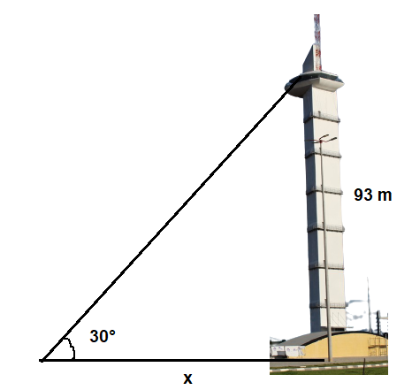

**(Considere: sen30° = 0,5, cos30° = 0,86 e tg30° = 0,57 )**

(a) 148 m;

(b) 152 m;

(c) 158 m;

(d) 163 m;

(e) 178 m.

**QUESTÃO 02.**

O ano de 2021 foi um ano de retomada, e para a criançada não foi diferente, no dia 12 de outubro aconteceu no Parque Anauá o tradicional torneio de pipa com a criançada. Uma pipa voa no céu presa a um fio totalmente esticado, que forma um ângulo de 56° com o solo.

**Se o comprimento do fio é 100 m, qual é a altura da pipa em relação ao solo? (Use: sen56° = 0,82 cos56° = 0,56 e tg56° = 1,48).**

(a) 62 m;

(b) 72 m;

(c) 82 m;

(d) 92 m;

(e) 98 m.

**QUESTÃO 03.**

**Gilberto aluno do CME-PM/RR, resolveu a equação (x + 2)(x - 2) = 0. Considerando a resposta de Gilberto, Analise as seguintes afirmações.**

I. Suas raízes são números inversos;

II. Suas raízes são números opostos;

III. A soma das raízes é uma das raízes de x2 + 5x + 6 = 0.

**Assim, podemos dizer que:**

(a) apenas II é verdadeira;

(b) I e III são verdadeiras;

(c) todas são falsas;

(d) todas são verdadeiras;

(e) II e III são verdadeiras.

**QUESTÃO 04.**

Um fazendeiro na região de Campos Novos, quer deixar uma área retangular de 324 quilômetros quadrados para reserva ambiental. **Sabendo que o comprimento do terreno excede em 15 km a largura (x), uma equação que permite determinar essa largura (x) é:**

(a) x2 + 15x + 324 = 0;

(b) x2 + 10x – 324 = 0;

(c) x2 + 15x + 24 = 0;

(d) x2 – 15x – 324 = 0;

(e) x2 + 15x – 324 = 0.

**QUESTÃO 05.**

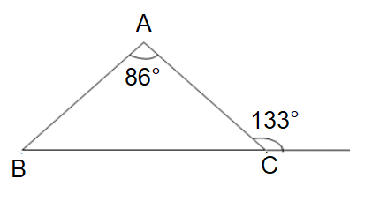**As raízes da equação 3x2 + bx + c = 0 são 2 e . Nesse caso o valor de b + c, vale?**

(a) – 3;

(b) 3;

(c) – 5;

(d) 5;

(e) 0.

**QUESTÃO 06.**

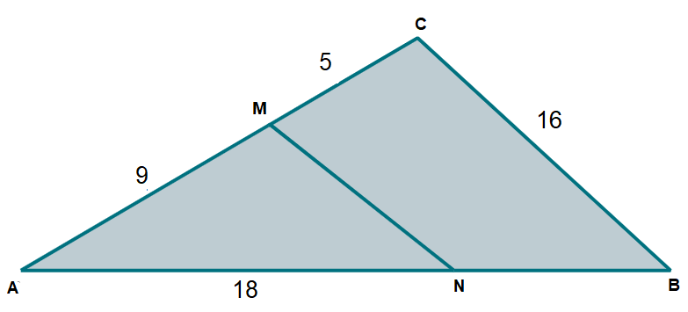Dado o triângulo ABC abaixo, o lado MN é paralelo ao lado BC. **Determine a medida MN**.

(a) 9,24;

(b) 10,02;

(c) 10,29;

(d) 11,24;

(e) 12,03.

**QUESTÃO 07.**

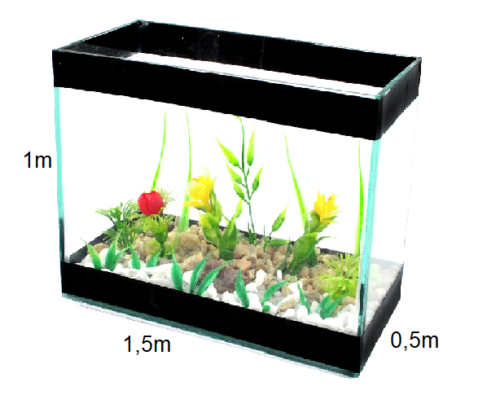Eduarda gosta muito de peixinhos, ganhou um aquário conforme modelo e medidas abaixo. Por causa dos enfeites só poderá conter água até 20 centímetros da borda.

**Nessas condições, o volume de água a ser colocado por Eduarda no aquário será, em metros cúbicos, de:**

(a) 0,6;

(b) 0,7;

(c) 0,8;

(d) 0,9;

(e) 1,0.

**QUESTÃO 08.**

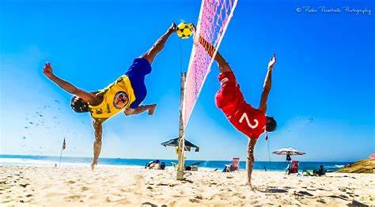Futevôlei: A Quadra de Jogo é um retângulo medindo 18 x 9 m, circundado por uma Zona Livre com no mínimo 3 m de distância das linhas da quadra e, mínimo de 7 m de altura medidos a partir da superfície da quadra livre de qualquer obstáculo.

(<https://www.pequita.com/futevolei-cazu>)

**A medida do perímetro dessa quadra é:**

(a) 104 metros;

(b) 94 metros;

(c) 78 metros;

(d) 54 metros;

(e) 48 metros.

**QUESTÃO 09.**

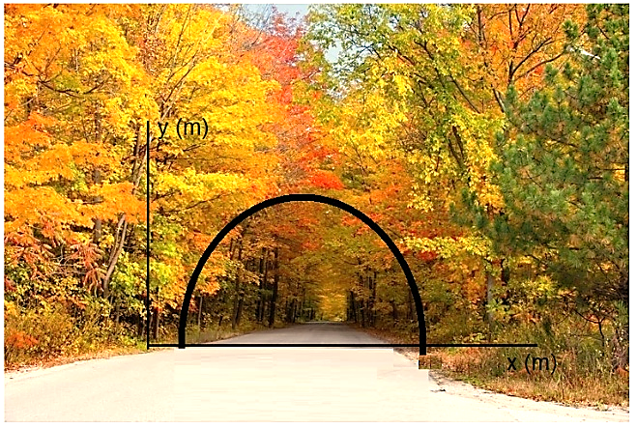Na entrada da fazenda do seu Joaquim, tem um espetacular feito da natureza, as árvores se encontram e formam um arco como descrito abaixo.

Sabe-se que a parábola que contém esse arco representa a função definida por y = – x² + 6x – 5**. A altura máxima da entrada dessa fazenda, em metros, é:**

(a) 3;

(b) 4;

(c) 5;

(d) 6;

(e) 7.

**QUESTÃO 10.**

Rodrigo pegou um triângulo ABC, e dividiu a base AB em três partes iguais dando origem a novos triângulos, como mostra a figura.

**Sabendo que a área do triângulo sombreado IMC é igual a 21 cm2, qual é a área do triângulo ABC?**

(a) 43 cm2;

(b) 83 cm2;

(c) 73 cm2;

(d) 53 cm2;

(e) 63 cm2.

**QUESTÃO 11.**

Juvenal propôs aos seus amigos um desafio, se alguém descobrisse a sua idade ganharia a senha de acesso à internet. Juvenal disse que sua idade era a resolução da expressão .

**Considerando , quantos anos aproximadamente têm Juvenal?**

(a) 17 anos;

(b) 19 anos;

(c) 22 anos;

(d) 24 anos;

(e) 26 anos.

**QUESTÃO 12.**

Seu Jeremias é plantador de melancia na região de Alto Alegre. Ele está fazendo o sistema de irrigação com canos hidráulicos, e precisa comprar canos novos. Observou que a quantidade de canos a serem comprados era representada pela expressão:

**Sabendo que cada cano custa R$ 32,00, quantos reais seu Jeremias irá gastar nessa nova compra?**

(a) r$ 288,00;

(b) r$ 326,00;

(c) r$ 150,00;

(d) r$ 200,00;

(e) r$ 528,00.

**QUESTÃO 13.**

Na figura abaixo, o ponto *D* é o centro da circunferência inscrita ao triângulo retângulo *ABC*.

**A medida do raio dessa circunferência vale:**

(a) 6 cm;

(b) 5 cm;

(c) 4 cm;

(d) 3 cm;

(e) 2 cm.

**QUESTÃO 14.**

Na figura, o triângulo ABC é equilátero e ACDE, AFGB e BHIC são quadrados.

**Os valores de x e y são, respectivamente, iguais a:**

(a) 13 e 3,5;

(b) 5 e 2,25;

(c) 13 e 6;

(d) 5 e 3,5;

(e) 3 e 6.

**QUESTÃO 15.**

Considerando a função real f cuja lei é f(x) = x + |x + 2**|. Determine o valor de x tal que x + |x + 2| = 4.**

(a) 5;

(b) 4;

(c) 3;

(d) 2;

(e) 1.

**QUESTÃO 16.**

Um dispositivo possui um sistema de criptografia que faz com que as mensagens sejam codificadas por meio de uma função f. Essa função associa o número correspondente a cada uma das 26 letras do alfabeto (A = 1, B = 2, C = 3, ..., Z = 26) a um determinado valor numérico de modo que seja possível decodificar a mensagem novamente.

**Das expressões a seguir, aquela que não pode representar a lei dessa função f aparece em:**

(a) x + 3;

(b) 2x + 1;

(c) x2;

(d) x3 + 2;

(e) (x - 4)2.

**QUESTÃO 17.**

Uma catapulta atira uma pedra, descrevendo a função s = – 6t2 + 120t, sendo **s** em metros e **t** em segundos. **Sabendo que o lançamento de uma pedra feito por uma catapulta descreve uma parábola, e considerando o momento de partida o disparo do cronometro, após quantos segundos essa pedra tocará o solo?**

(a) 10 segundos;

(b) 20 segundos;

(c) 30 segundos;

(d) 15 segundos;

(e) 25 segundos.

**QUESTÃO 18.**

Essa é a solução mais encontrada nas zonas rurais e suburbanas para o destino dos dejetos domésticos. As fossas são deficientes quando não são bem localizadas e nem construídas adequadamente. A fossa seca deve ser construída a 10 metros da casa e a mais de 15 metros de qualquer fonte ou poço de água, dependendo do tipo do solo. O local não deve estar sujeito a inundações ou invasão por águas servidas, e a fossa não deve cortar lençol d’água subterrâneo.

**Supondo que a casa (C), o receptor de dejetos domésticos (R) e o poço (P) formam um triângulo qualquer e sabendo que o ângulo , qual a distância da casa até o poço nestas condições?**

(a) ;

(b) ;

(c) 2;

(d) ;

(e) ;

**QUESTÃO 19.**

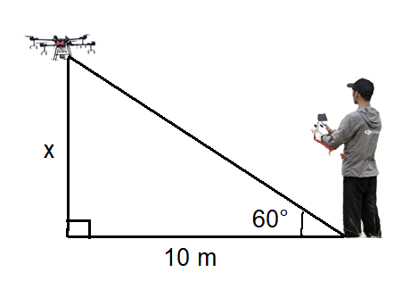Uma pessoa se distanciou 10 metros de um Drone para fazê-lo decolar, depois de alguns minutos a visão da pessoa até o Drone formava um ângulo de 60 graus.

**Desprezando a altura da pessoa, qual a distância aproximada do Drone ao solo? (Use )**

(a) 13 m;

(b) 14 m;

(c) 15 m;

(d) 16 m;

(e) 17 m.

**QUESTÃO 20.**

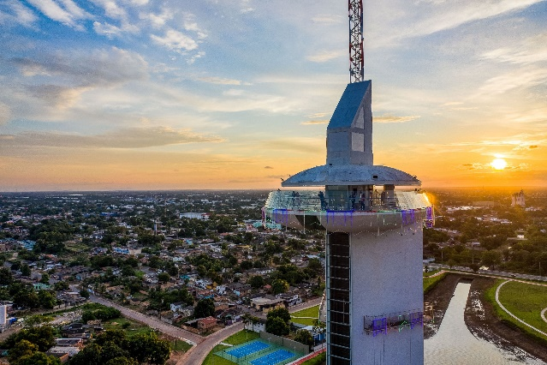No alto da torre situada no Mirante do Parque do Rio Branco, duas luzes “piscam” com frequências diferentes. A primeira “pisca” 15 vezes por minuto e a segunda “pisca” 10 vezes por minuto.

**Se num certo instante, as luzes piscam simultaneamente, após quantos segundos elas voltarão a “piscar simultaneamente”?**

(a) 12;

(b) 10;

(c) 20;

(d) 15;

(e) 30.

.